Pathfinder Award
探索獎章


營幕

營幕在露營活動中佔了非常重要的地位（除非青天當被，蓆地而眠。），無論營外發生什麼事，它能夠提供一個合適的空間，使你有安全的感覺，亦能在不穩定的天氣中，帶給你防風及防雨的作用。因此，我們會在這裡介紹常用的營幕，亦會詳細指導如何搭建一個屋型營幕（俗稱Ａ字營）。

營幕介紹

由於不同類型的營幕，有不同的搭建方法，因此選購時必須注意該類營幕是否合適，例如考慮營幕用途、搭建方法、製造質料、營幕重量、防風及防水程度、容納人數及價錢等因素。若不仔細考慮清楚，最終只會浪費金錢及望營輕嘆！

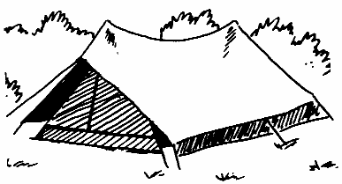 | 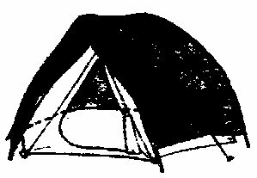 | 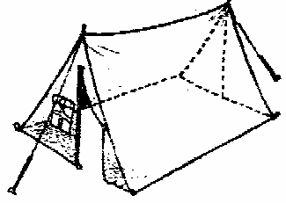
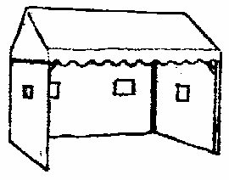 | 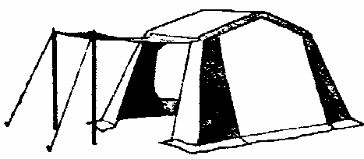 | 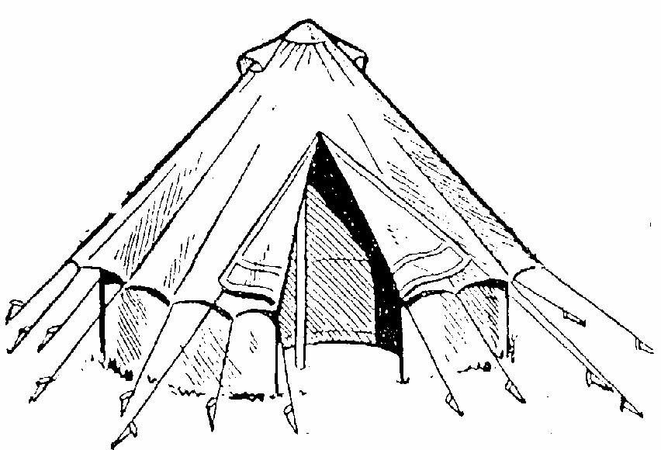

屋型營幕（Ａ字營）各主要部份名稱
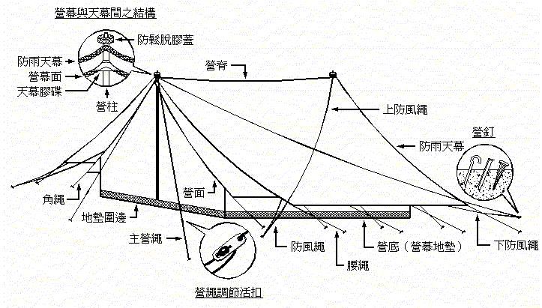
架搭屋型營幕

要架搭一個屋型（Ａ字型）營幕，並不如想像中般簡單，在架搭時必須注意多個細節，例如營幕放置位置、拉繩角度及營釘落點等，若缺少了任何重要的細節，則會導致營幕不穩固，落雨時入水或浸水，最終令各成員不能入眠，整晚提心吊膽。

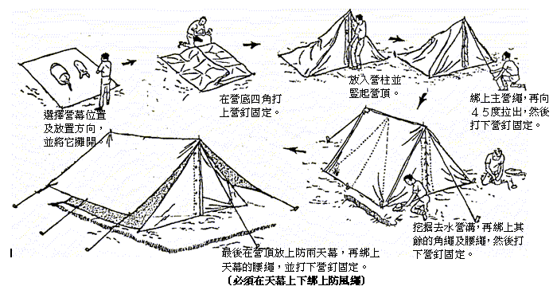

營幕於強風中的架搭位置（圖一） 營釘入地角度（圖二）
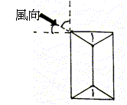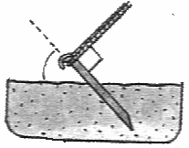

營幕架搭及使用原則

- 營面與天幕必須保持距離，不可緊貼，否則雨水及露水會不斷從營頂浸入營內。
- 天幕上、下必須綁上防風繩，可避免吹走天幕或與營面接觸。
- 營幕的角位必須面對來風，這樣可以將風力減瀉，避免吹倒。（圖一）
- 營繩與營釘的角度必須保持９０度。（圖二）
- 打營釘時的深入度，必須是整支營釘的三份之二以上。（圖二）
- 營幕內應保持空氣流通，以免濕氣積聚，令衣物產生異味。
- 天色良好時，應捲起營幕門帳（可關好蚊帳），以便陽光照進營幕之內。
- 雨天時應減少進出，這可避免將地墊圍邊不慎被壓下而入水，導致營內物品被弄濕。
- 不可在營內生火及點燈（電池燈及電筒除外），否則會不斷積聚有害氣體或導致營幕被燒毀，最終會危及人身安全。
- 如非必要，不可在童軍營地或公眾營地挖掘去水營溝，破壞地方。
收拾營幕的方法

拆卸帳幕──先拔去營釘，再將營幕拆下，去除泥灰草屑，摺疊妥當。由於野外鍛鍊多晨早出發，故營幕多帶露水，呈潮濕現象，是以旅途完畢後應即散開，待乾燥後始可摺疊收藏備用。

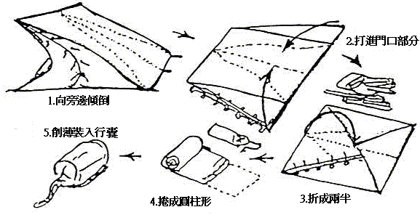
惡劣天氣下起營須知

在天氣惡劣的環境下起營，是最能考驗各隊員的表現，並瞭解到各人的露營知識是否足夠，亦可籍此提高各人間的合作，去面對及克服困難。

- 不要在山崖、峭壁、當風的地方起營，防止沙石滾下或吹倒營幕。
- 不可在山峽、河床及低地（低窪地區），避免大雨過後發生水浸危機。
- 不可在大樹下建營，因高大的樹容易被雷殛中，而遭受牽連。
- 遠離海岸及河岸，避免浪濤捲走營幕或物品，或危及隊員生命。
- 在不當風的方起營（樹叢可作屏障），並用營釘緊緊地固定。
- 營幕應拉緊防風繩（可外加多條）避免吹走，並在營幕四週挖掘營溝作去水用途（不可在童軍營地及公眾營地掘挖去水營溝）。
- 不時留意四週的環境變化及定時收聽天氣報告及預告。

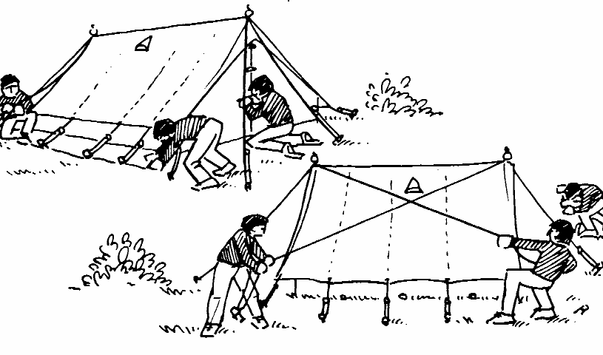
戶外烹調

野營中的炊事技巧

野營生活不但要有良好的睡眠，並且應有良好的飲食習慣，基本上應符合下列三個標準：
- 飯菜應當有營養，
- 色、香、味俱佳，
- 清潔衛生。

- 烹飪前應注意的事項：
  - 菜 / 肉類優劣的鑑別
- 氣味︰新鮮的菜 / 肉類有其本來的氣味，而當腐爛後亦另有其腐爛的氣味。
- 色澤︰新鮮的青菜，均呈鮮綠色，而不萎黃。
魚類的鰓必很鮮紅。
而肉類則是皮白而肉紅。
- 質地︰新鮮的肉類，其質地必較結實，魚類的骨骼結實而略透明，魚鱗有鮮明的光澤。
若肉類肉質太軟，肉呈淤紅色或甚有腸臟外溢者佳屬於不新鮮。
  - 洗滌方法︰
魚、肉或蔬菜上均附著很多微生物，故在洗滌時要仔細從事，並須刮去肉、皮上的污垢，和魚類的鰓、鱗、內臟等物。蔬菜則須將梗葉沖洗乾淨。肉類除清洗外，最好能在煮沸時，將浮聚在水面的污沫，用湯匙掠去，然後烹煮。
  - 割切的方法︰
其方法須視烹煮的形式而定，肉類在炒時可先切成絲、片或細粒等。烹煮的則可切成長塊狀。肉類在切割時應按照其纖維組織橫切下去，使吃起來容易咀嚼。

- 烹調後的處理工作︰
- 有油膩的鍋、鑊、碗、盤等炊具，可用熱水泡過或用洗潔精洗淨，然後再用清水沖洗。
（請記著︰炊具內洗潔精的殘餘，必須沖洗乾淨，否則會導致食物中毒之虞。）
- 炊具清洗後，須分別妥善安置，以備隨時取用。
- 灶旁遺棄的廢物，須收拾乾淨。
- 如灶內尚有餘燼，則可利用其餘溫煲水，以便餐畢後有熱水使用。
- 應儲存及蓋好餘下的柴料，以便下次取用。灶內餘燼在不用時，應即弄熄。

- 烹調時須注意的事項︰
- 火的緩急︰食物味道的美惡，和火候很有關係。有些食物宜用猛火，如煎炒肉、魚、雞丁等，而紅燒、白煮的菜或肉類，則忌用猛火，宜用長時間的緩火（文火），始能爛熟可口。
- 調味料的使用︰要烹煮美味的食品就必須要懂得如何調味，調味料的應用及種類，會因食物的性質和個人口味而有不同，例︰烹煮魚類時，須加點酒 / 醋 / 陳皮或薑葱等調味料去闢除魚腥及調味。煎豬扒時則加入些麵包糠等。這些都是因食物性質不同而有異。至於加入特別的調味料（如胡椒、咖喱等等）則因個人口味而不同。
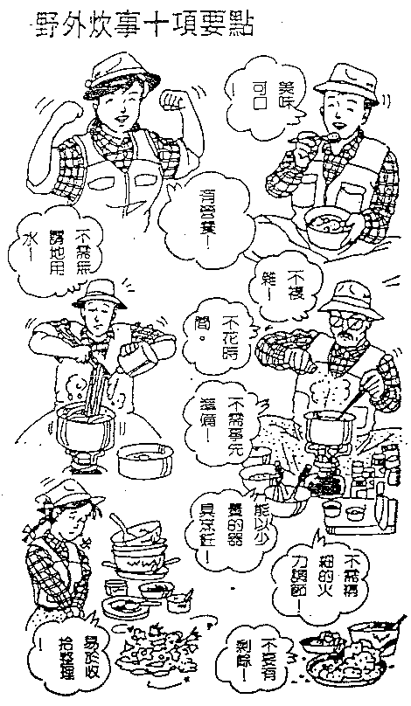
天然燃料的種類與選擇

這裡介紹的天然燃料以樹木為主，有關各種樹木的燃燒特性如下︰

- 樺木能迅速著火，火力旺盛，且持久。

- 橡樹的火力也很猛，大嶼山、狗嶺涌下游及其他海灘都有生長，在冬季若摘取其乾枯的樹葉，以用於生火那是快速無比的。

- 松樹的火焰最猛，但要留心火花四射。這類樹木在西貢、大網仔、大帽山、城門水塘、深水灣等一帶地區生長最多，但不能亂砍（這類是受野生物法例保護的樹木），只能拾取在地上的枯枝及松子。

- 白楊木在燃燒時會發出大量火煙，故不宜用於烤炙肉食。

- 榆樹的火力很慢，熱力亦不高。

此外，乾透的竹枝和枯葉，均能使火力增大，但並不耐用，是故供應的數量要維持較多。

濾水器
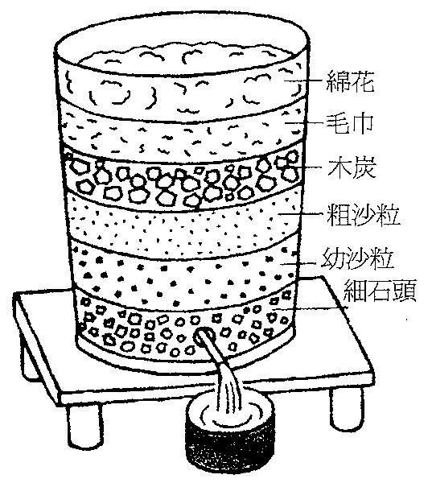
膳後處理

現時，有不少露營人仕為了個人的方便，將製造出來的垃圾在營地內隨處棄置，污染營地及環境而影響衛生。因此，我們應教導成員在使用營地後，將營地垃圾執拾整潔，並將所收集得來的廢物分類，待離開時將不能自行分解的物品（如膠袋、膠樽及鐵罐等）全部帶走，並棄置在市區內的垃圾收集站。若廢物（如紙或菜渣等）能夠在數日內自行分解，則可留在營地的垃圾桶或污水穴內，但仍需保時營地整潔。
垃圾處理（乾、濕垃圾桶）

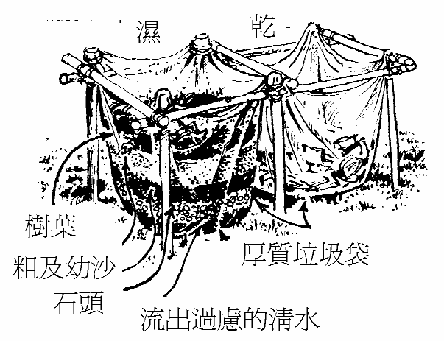
將乾、濕類的垃圾分別放入自行建設的乾濕垃圾桶內（附有厚膠袋），唯一不同之處是濕垃圾袋內需加入樹葉、沙及石頭（用作過濾污水及油漬），在袋下面穿多個小孔，使過濾後的污水能在孔中流出，袋外應套入一個沒有穿流的垃圾袋，用作盛載過濾後的污水，避免污水在營區內四處流動。基於視覺及衛生的理由，應在柆圾桶面加上桶蓋。

垃圾處理（挖掘地穴）

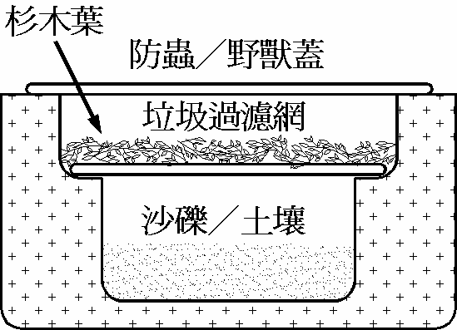
挖掘地穴的好處是不用攜帶大量紮作物品，只需一把泥鏟便可。首先在地上挖掘一個五十厘米深的地穴，在地面上放置一塊能防蟲及野獸的木蓋，在下若十五厘米處放一塊可過濾垃圾（可燃燒）及油漬的濾網（用樹枝作骨架並鋪上杉木葉）。在洞穴底部鋪上沙礫或土壤（防止漬水），使用後，只需將濾網上的垃圾及杉木葉燒盡，並用泥土填平，便可離開。
※注意：本港營地不準許挖掘地穴。※

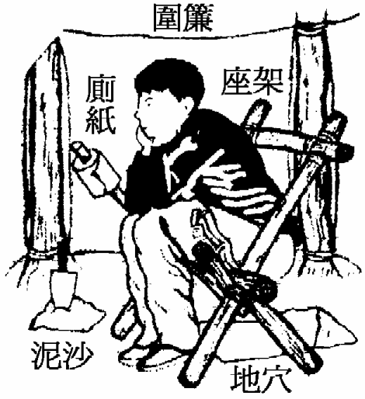
排洩物處理（挖掘地穴）

在地上挖掘一個若五十厘米深的地穴（挖掘出的泥土應存放在洞穴旁邊），並在洞穴上設置一個座架，四週用不透明的帆布阻擋（避免有礙觀瞻）。
每次使用後，應在排洩物上舖一層泥土，算是對後來者的尊重。當離開營地前必須將洞穴填平，並在該處插上三支柴枝，以表明此穴在較早前之用途。
※注意：本港營地不準許挖掘地穴。※
爐具使用
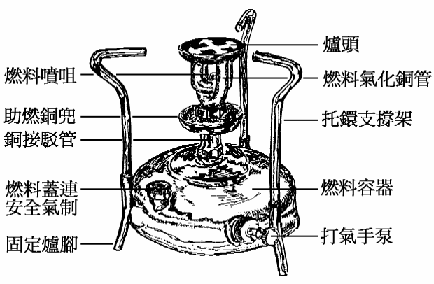
火水爐使用步驟

- 扭開燃料容器頂蓋（將頂蓋即時扭入打氣手泵按制之上），並裝上爐頭（利用士巴拿在銅接駁管位置收緊）及各項配件。
- 扭開燃料蓋，然後將火水燃料注入容器內三份二空間（其餘空間用作打氣用途）。
- 扭緊燃料蓋及安全氣制旋扭針，並在助然銅兜內注滿火水（下圖）。

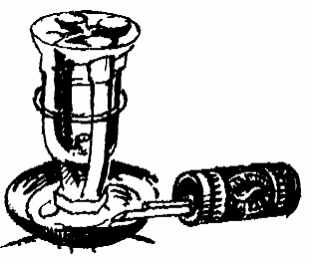
- 利用少量紙巾或紙屑浸在助燃銅兜內，並將紙巾或紙屑點著，直至火水完全燃著（火水若需６８度或以上才能燃著）。
- 此時可將安全氣制頂的旋扭針收緊，並留意助然銅兜內的火水免被燒盡（火水會慢慢地燒盡）。
- 當爐頭完全燒熱（可將火水由液體轉為氣體）或助然銅兜內的火水將盡時，利用打氣手泵慢慢地打氣，直至爐頭的噴咀噴出高溫火炎。
- 此時，便可加快打入空氣，直至手指感受到壓力為止便停止打氣。（若有壓力應立刻停止打氣，避免因壓力過大而導致爐身分解而危及安全）。
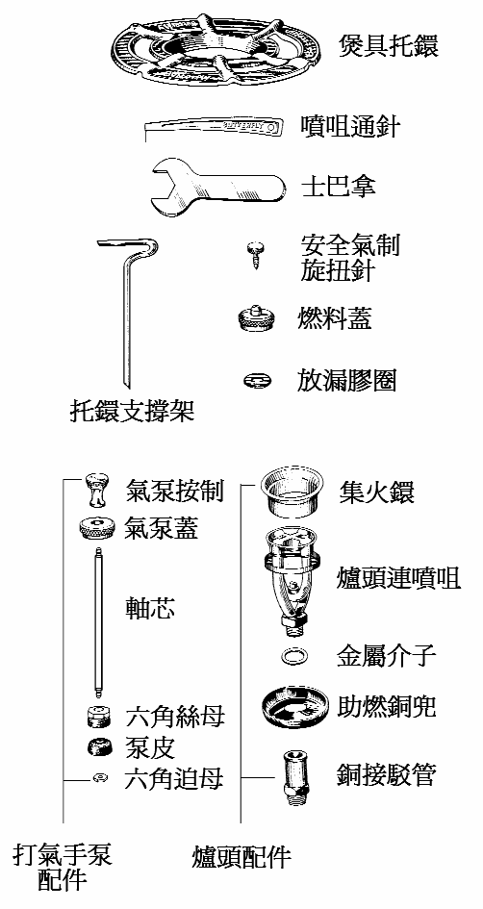
注意及保養
注意：
- 使用時，頭部及身體必須與火水爐保持安全距離。
- 打氣時，若發現噴咀只會噴出液體而不是氣體時，應立刻扭開安全氣制旋扭針放氣，直至爐頭燒得更熱才重新打氣。
- 猛火及文火，全由氣制的旋扭針（放氣）及打氣手泵（打氣）來控制。
保養：
- 注入火水燃料時，應使用有慮網的漏斗（因火水內含有什質，能導致噴咀栓塞）。
- 打氣時若噴咀沒有火水或火炎噴出，可能因爐頭栓塞，應待火水爐冷卻後利用通針打通管道。
- 若打氣手泵不能打人空氣（沒有壓力的感覺），可能泵皮經已損耗，應更換新的泵皮。
- 使用時，應遠離易燃物品及避免陽光直接照射。
- 若爐頭及爐身有損毀及裂痕，應停止使用及棄掉。
電油爐各部份名稱
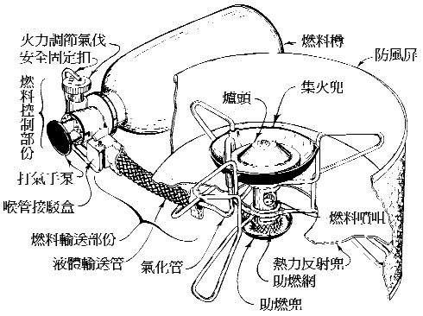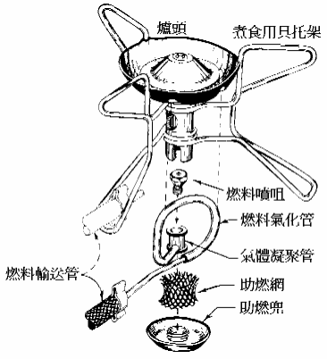
電油爐裝配完成圖 電油爐頭配件名稱

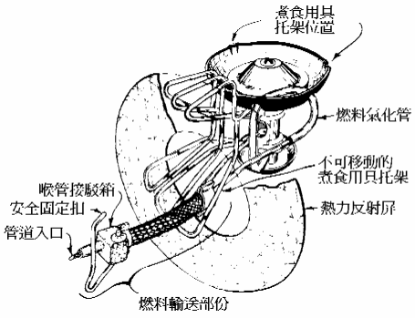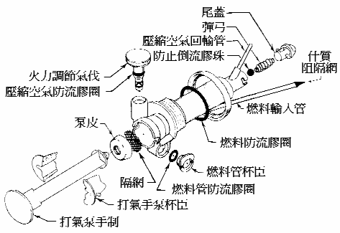
接合後的爐頭 打氣部份名稱

電油爐使用步驟
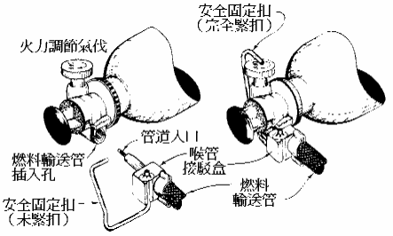
- 扭開燃料樽蓋，並注入白電油於燃料樽內若三份二空間（其餘空間用作打氣用途）。
- 將打氣手泵下部份套入燃料樽內及扭緊，並將喉管駁入燃料輸送管插入孔，並扣好安全固定扣（右圖）。
- 扭緊火力調節氣伐，利用打氣手泵打入空氣（若兩至三次），使燃料從噴咀射出（直至助然兜注滿燃料）。
- 注滿後，應立刻扭開火力調節氣伐，使燃料停止噴射及避免滿瀉。
- 然後，完全吹走散發出的電油氣體（因電油氣體可即時被點著而產生火球，為避免危險，應用風吹或扇子將氣體驅走），才點著助燃兜內的電油（毋須利用紙巾或紙屑助然）。
- 等待爐頭被完全燒熱（可產生氣化作用為止），然後扭緊火力調節氣伐，繼而利用打氣手泵把空氣打入，直至爐頭噴出高溫火炎（若感到壓加應立刻停止打氣）。

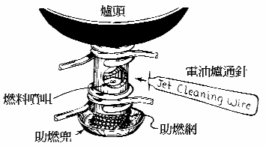
注意及保養
- 點火時前必須完全吹走電油氣體。
- 若爐頭栓塞，應利用電油爐通針打通管道（右圖）。
- 使用時，必項遠離易燃物品及避免陽光直接照射。
- 收藏時，爐頭與燃料樽必須分離，並放走樽內的空氣。
- 如發現爐頭或爐身有損毀及裂痕，應停止使用並棄掉。
丁烷氣爐各部份名稱
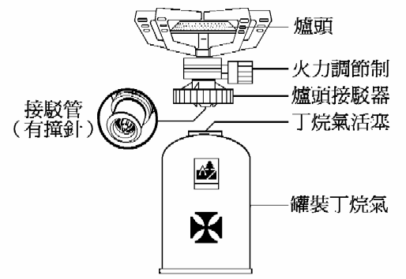

丁烷氣爐使用步驟

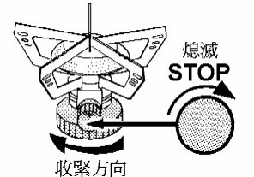 | 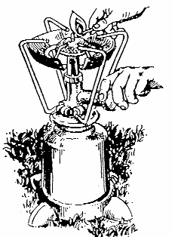
（圖一） | （圖二）

- 首先打開有活塞的丁烷氣罐保護膠蓋。
- 將爐頭的火力調節制關好，並與丁烷氣罐接合及扭緊爐頭接駁器（圖一）。
- 收緊爐頭接駁器後，用耳朵聆聽或鼻子的嗅覺檢查有否氣體洩流。
- 點火時，先燃著火柴並放在爐上，然後扭開火力調節制（圖二）。
- 最後扭動火力調節制來控制猛火及文火。

注意及保養

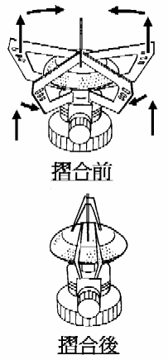
- 必須先點火，後扭開火力調節制（避免氣體不斷洩流）。
- 運送丁烷氣時，必須與爐頭分離及不可受到碰撞。
- 不用時，必須將爐頭與丁烷氣罐分離，並放在安全的地方。
- 使用時，必須遠離易燃物品及避免陽光直接照射。
- 使用時，避免放在多沙石的地方上使用，以免沙石將爐頭栓塞。
- 應留意丁烷氣罐的使用日期，過期或生銹應停止使用及棄掉。
- 若爐頭栓塞，應將爐頭與丁烷氣罐分離，才用通針打通管道。
- 摺合式的爐頭，應小必地收合，避免煮食用具托架損毀。

火水燈（俗稱大光燈）之配件及各部份
火水燈之使用步驟

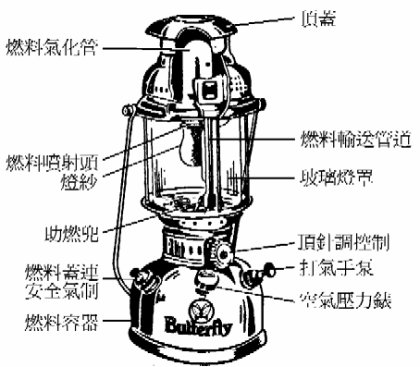
- 首先打開頂蓋，更換新的燈紗。
- 然後扭開燃料蓋，並注入火水燃料入容器內若三份二空間（其餘空間作打氣用途）。
- 關緊燃料蓋及安全氣制，再利用打氣手泵打空氣打人容器內（此時需留意空氣壓力錶的指針剛好指正紅線）。
- 在助燃兜內注滿火水，並放入少量紙巾或紙屑助燃，直至火水完全燃著（火水若需６８度或以上才能燃著），使燃料輸送管道能制造氣化燃料。
- 向左或右扭動頂針調控制（紅色制），使頂針收回管內，從而把高溫及氣化的燃料從輸送管道向燈紗噴射，使燈紗燃著而發光。

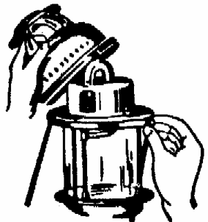 |  | 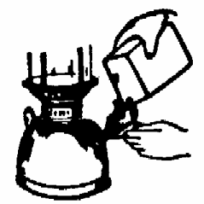
打開頂蓋 | 更換燈紗 | 注入燃料
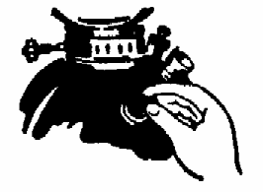 | 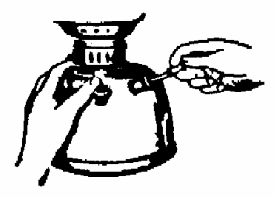 | 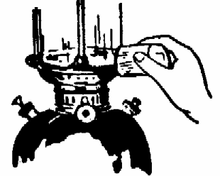
關緊燃料蓋 | 打入空氣 | 注滿助然兜

注意及保養

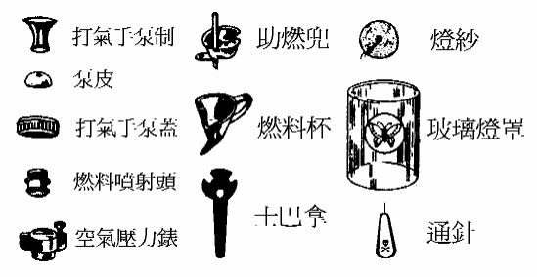
- 更換舊燈紗時，不應接觸或吸入（因燒後的燈紗有石綿成份）。
- 燒過的燈紗十分脆弱，應避免碰撞。
- 遠離易燃物品及避免陽光直接照射。
- 注入火水燃料時，應使用有慮網的漏斗（因火水有什質，可使噴咀栓塞）。
- 若火水燈噴咀栓塞，應利用通針打通管道。
- 若長期不用，應將容器內的燃料倒出。
意外處理

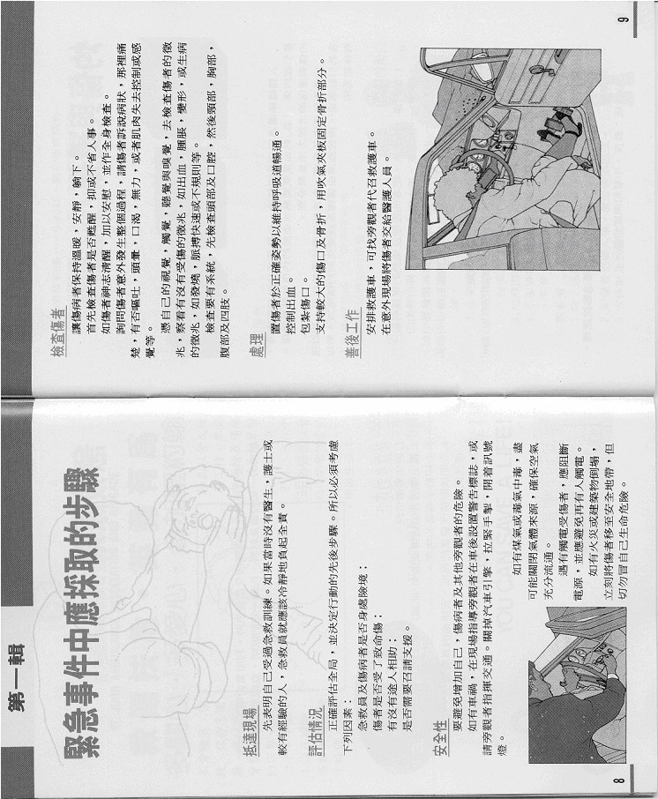
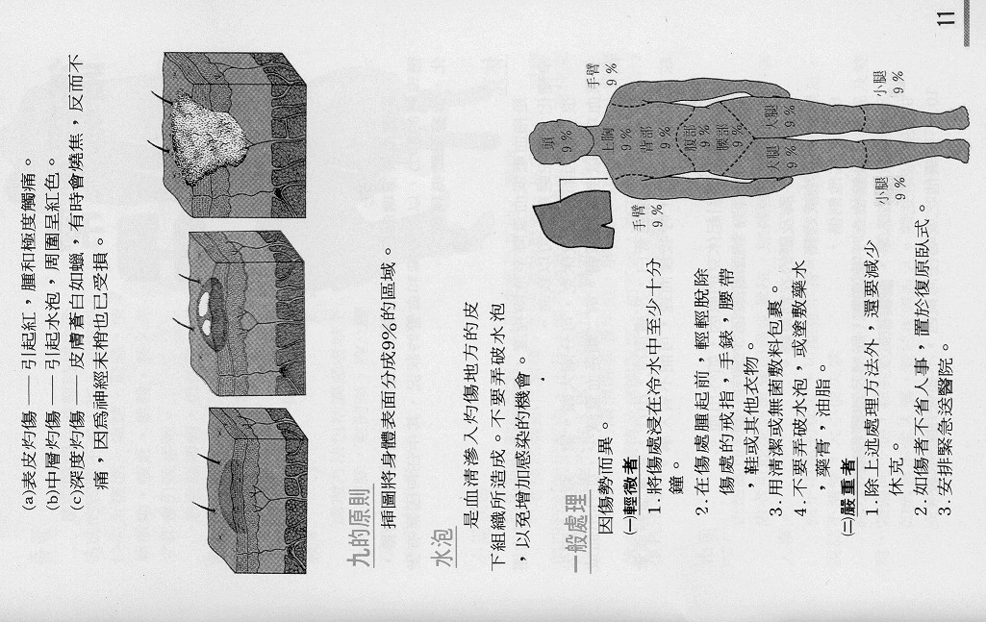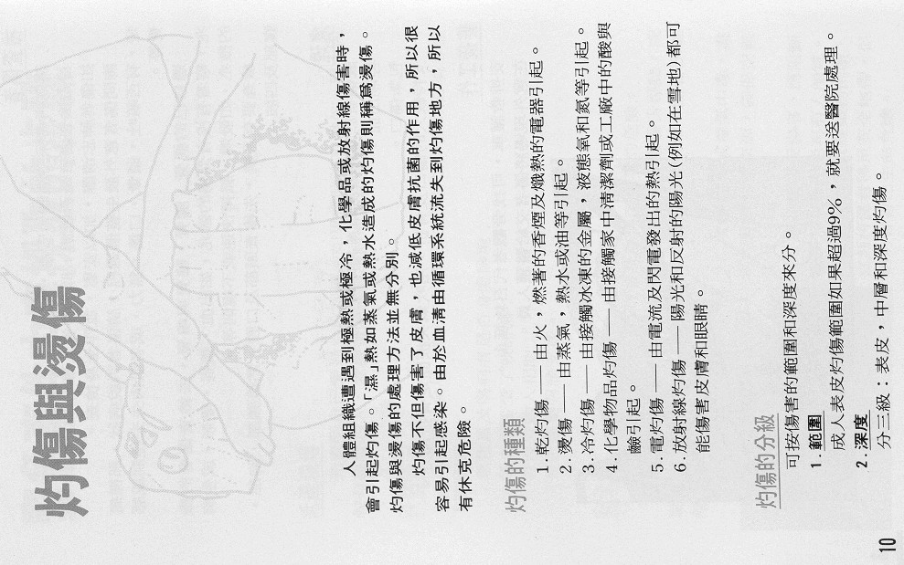
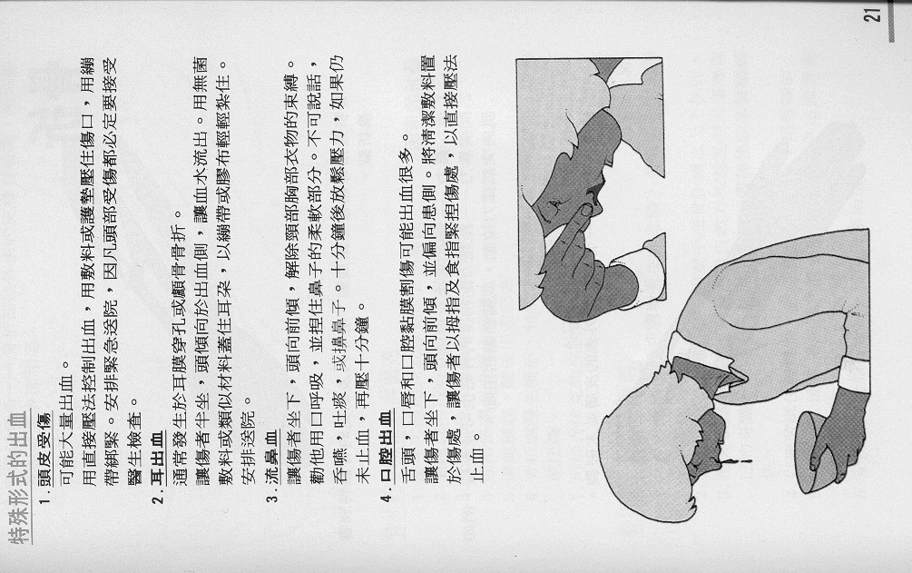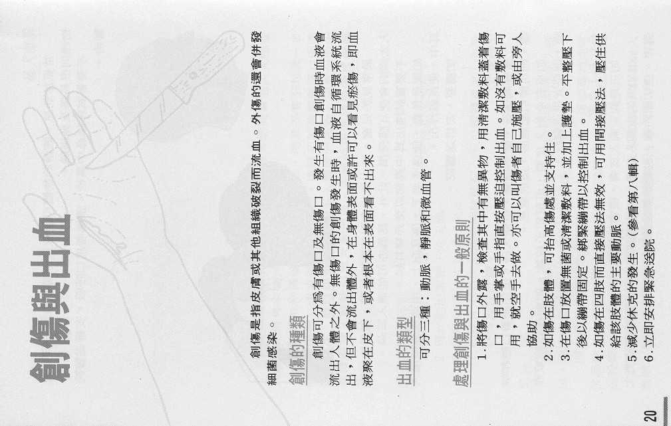
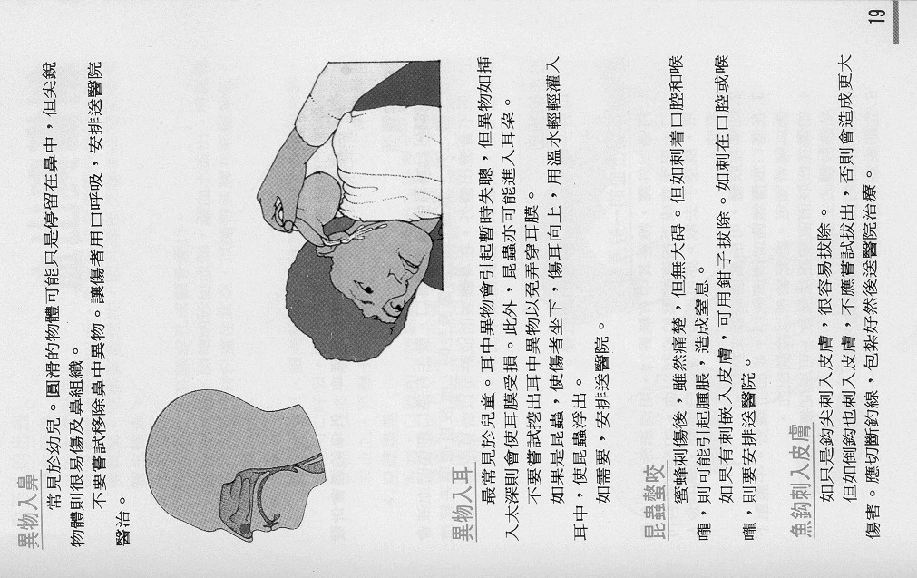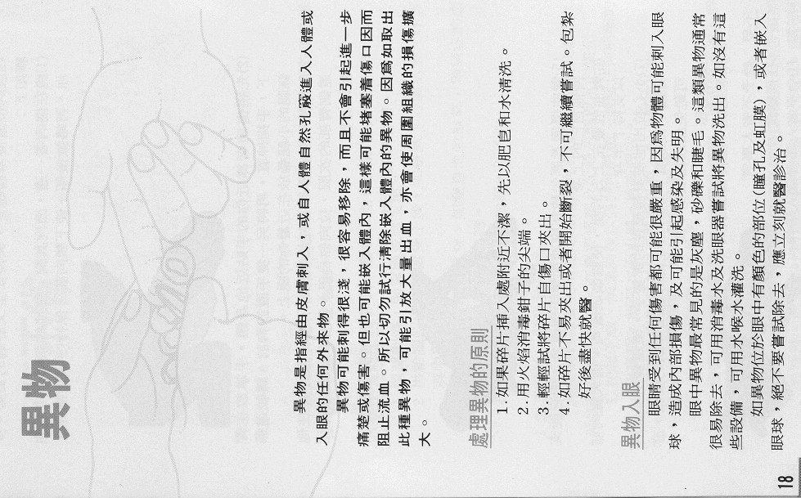
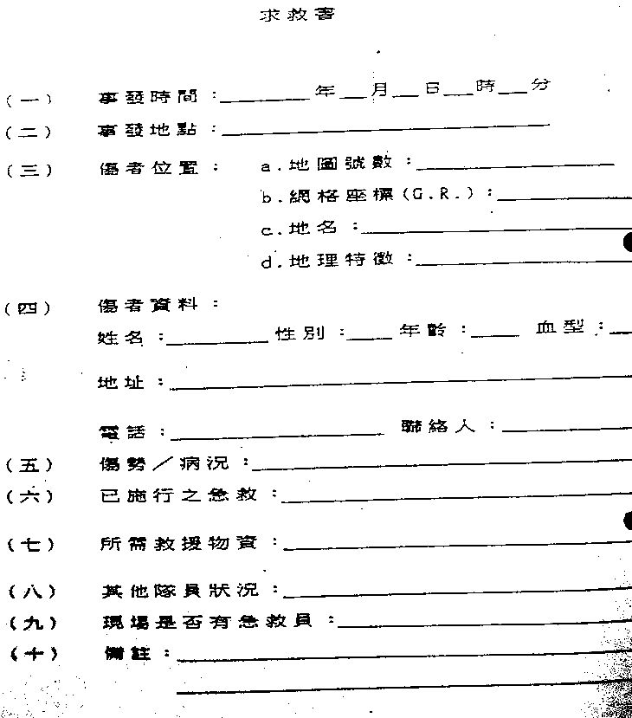
指南針及地圖

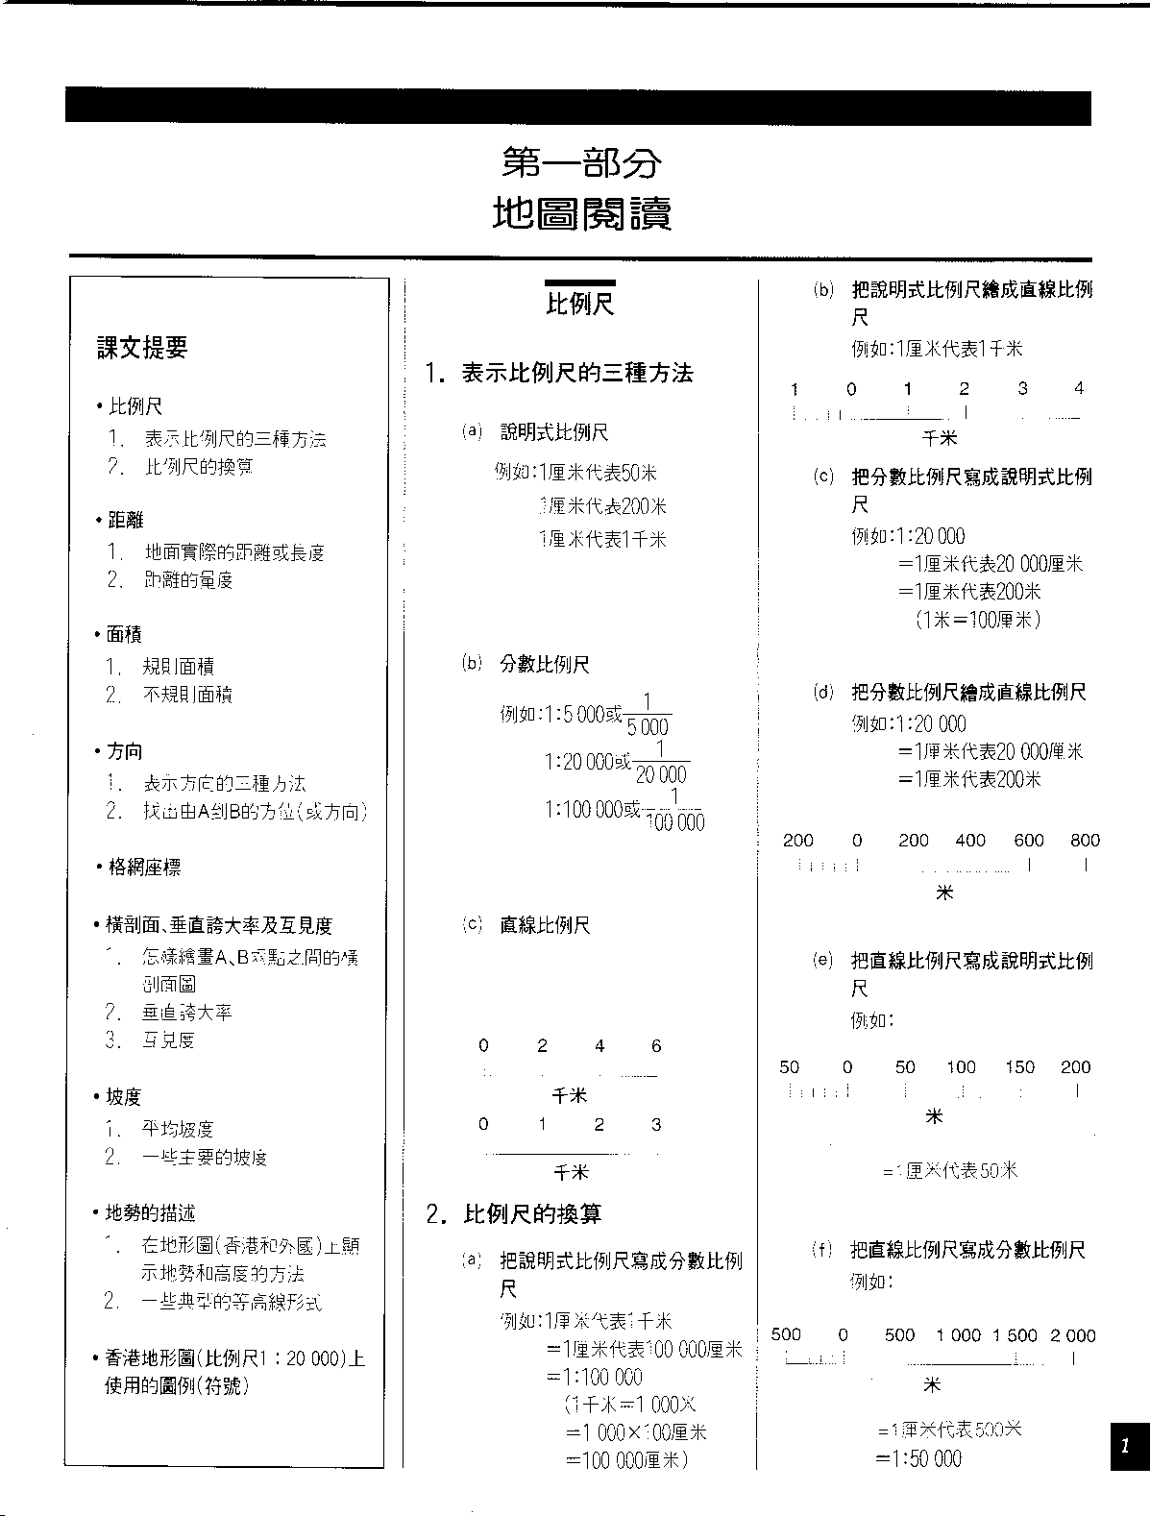
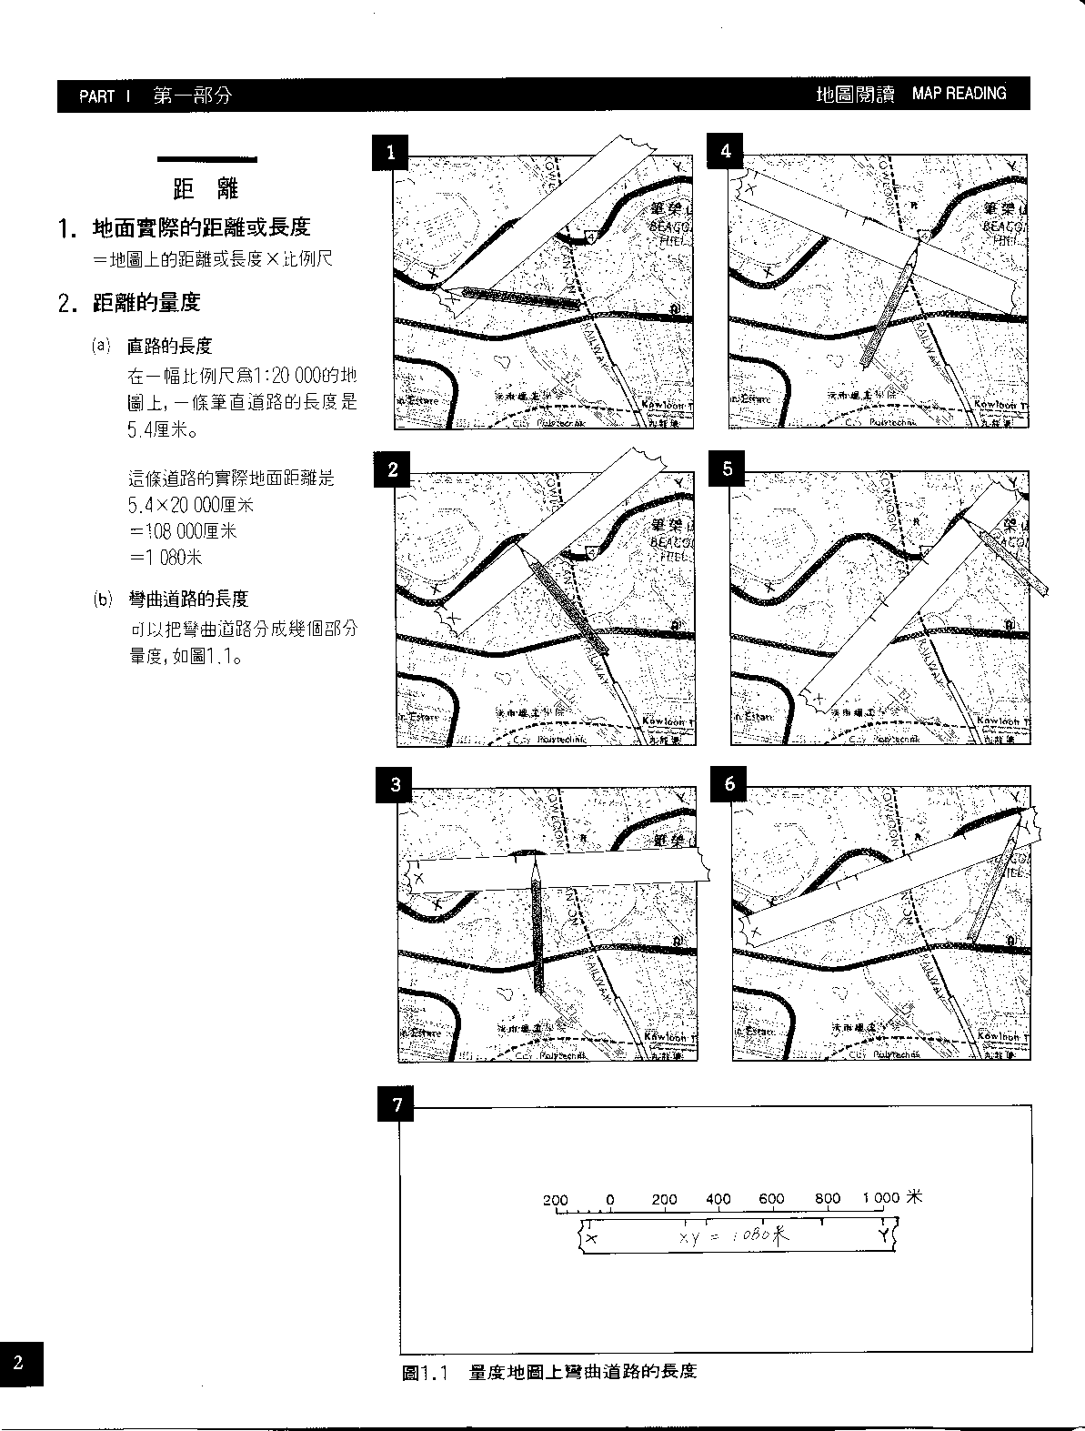
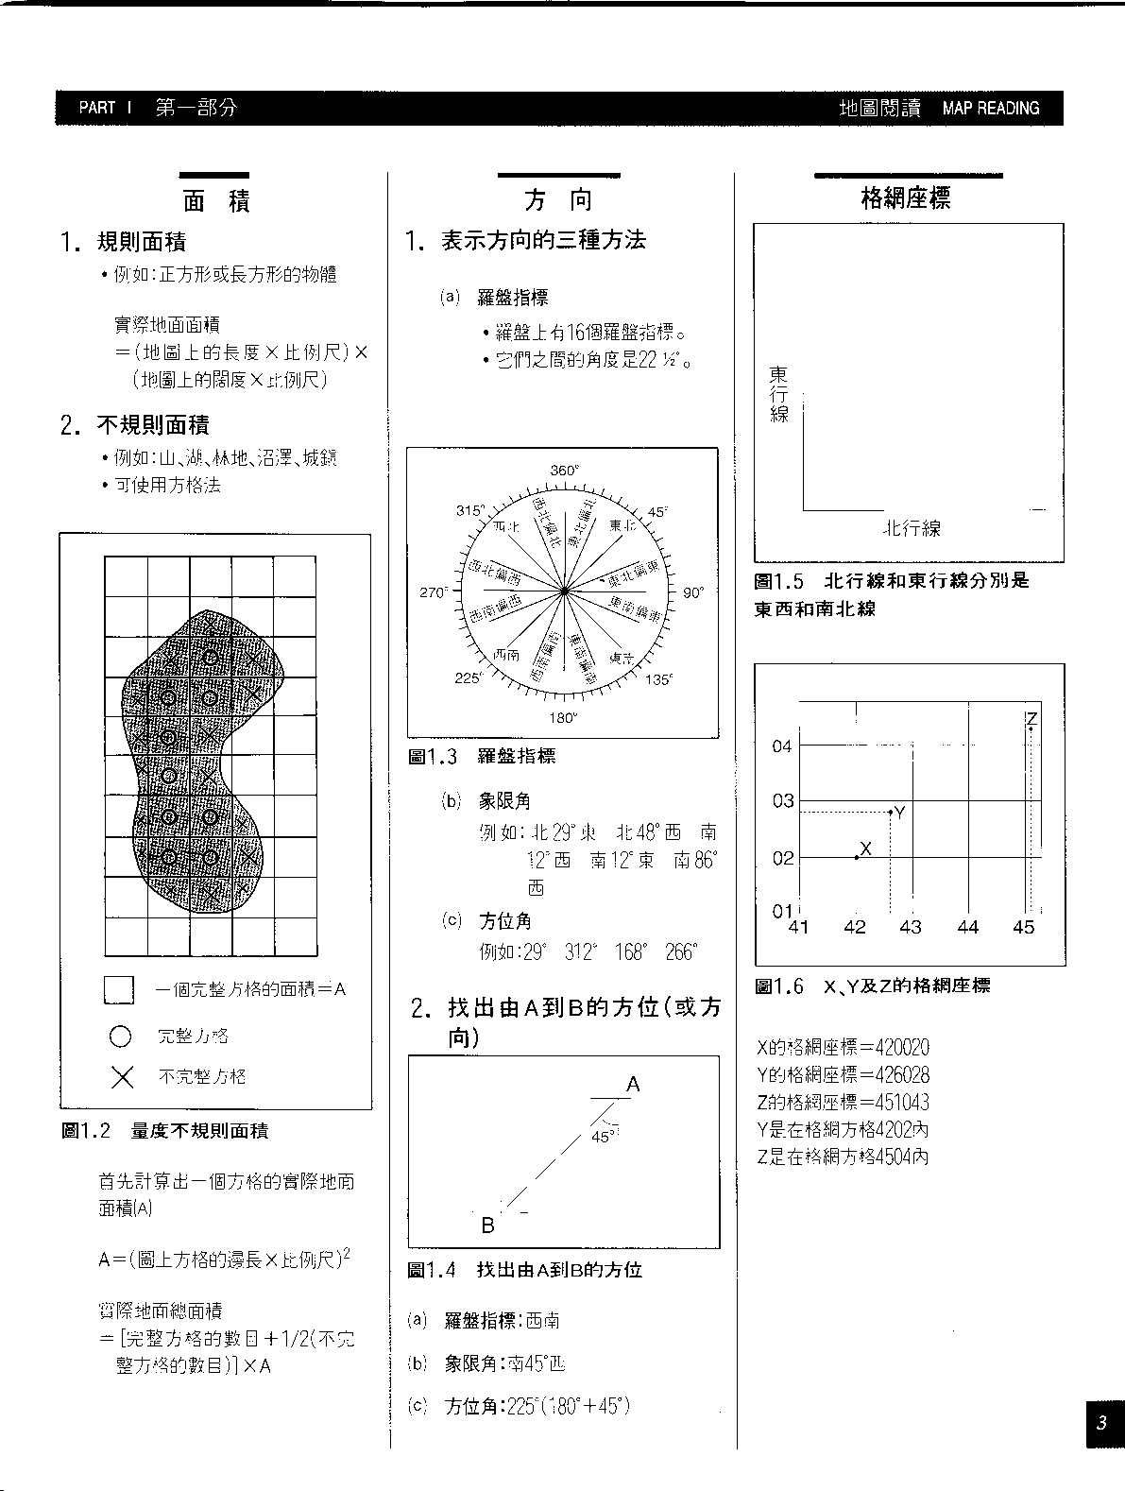
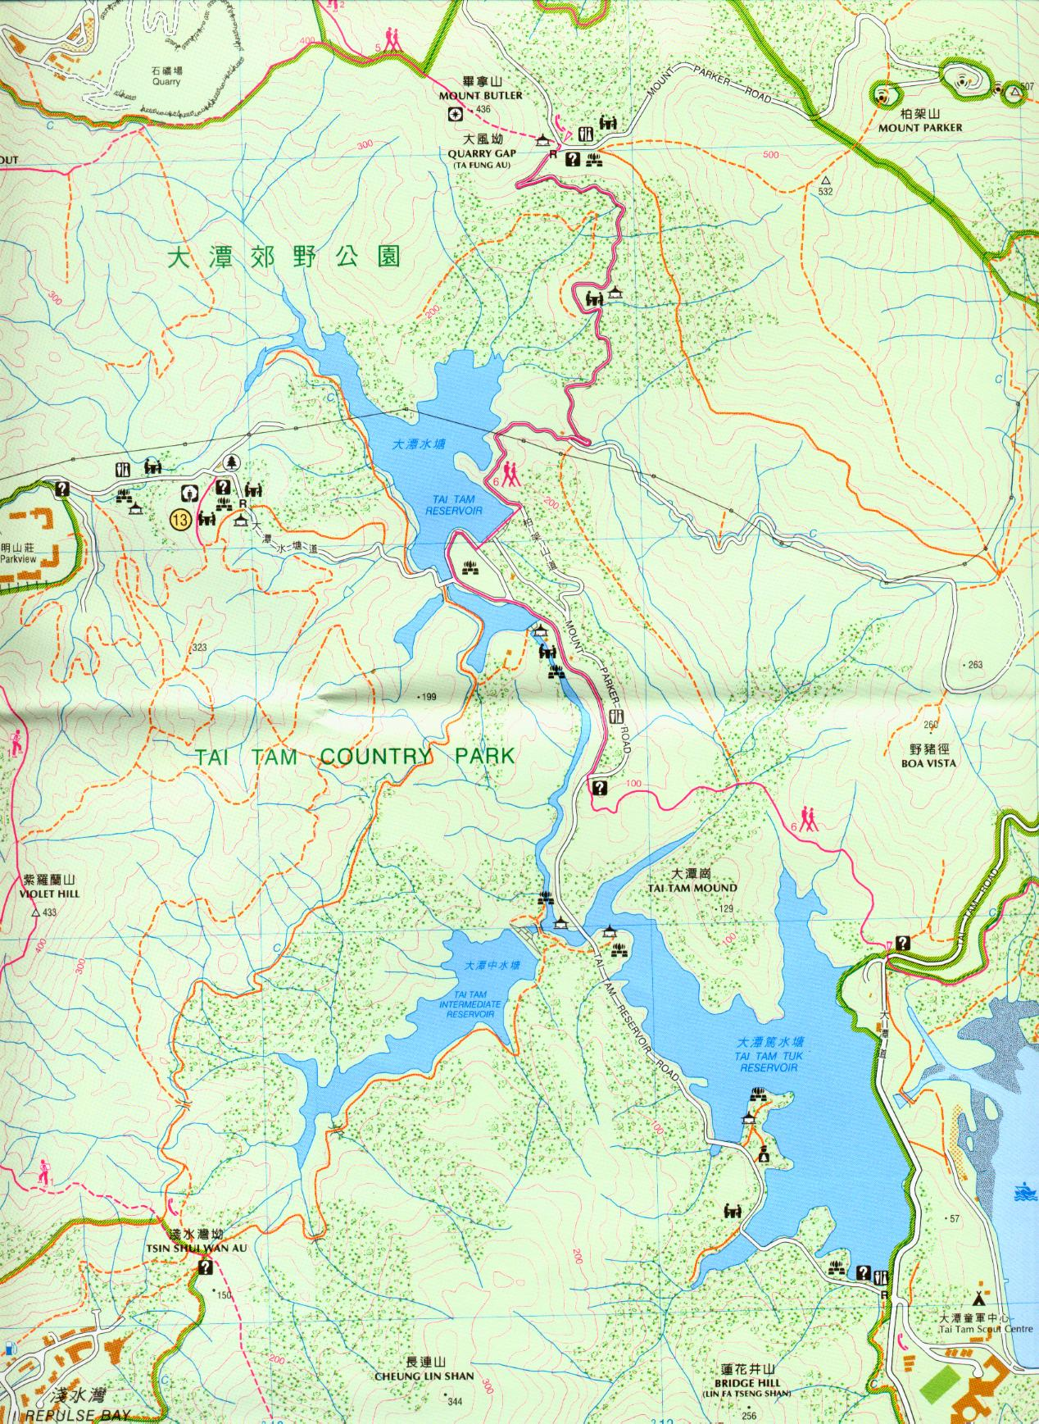
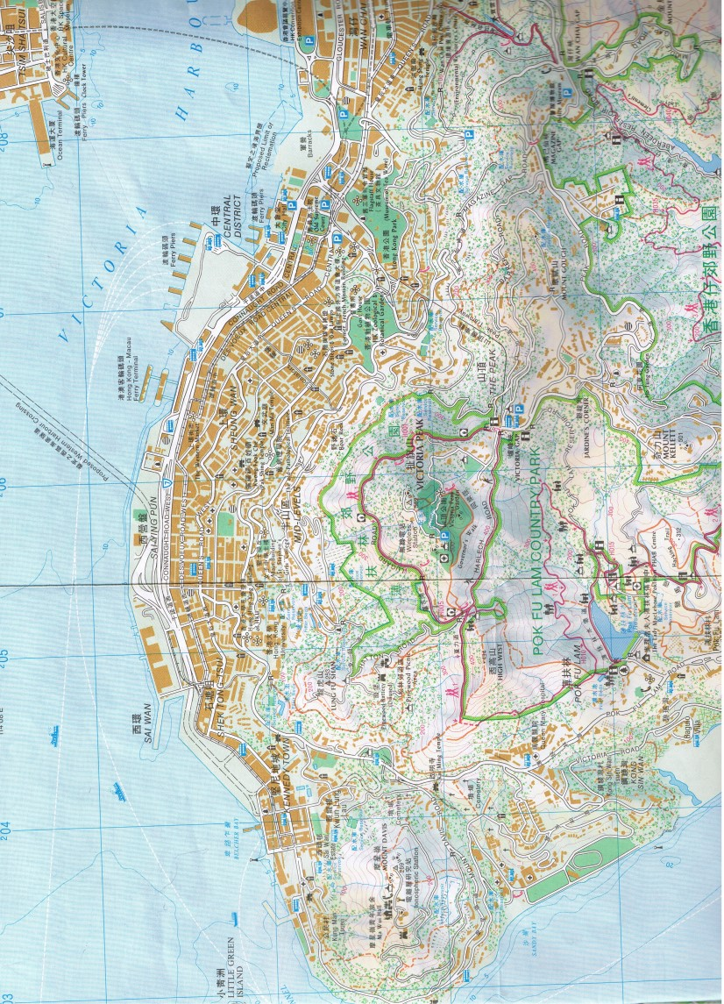

登山技巧

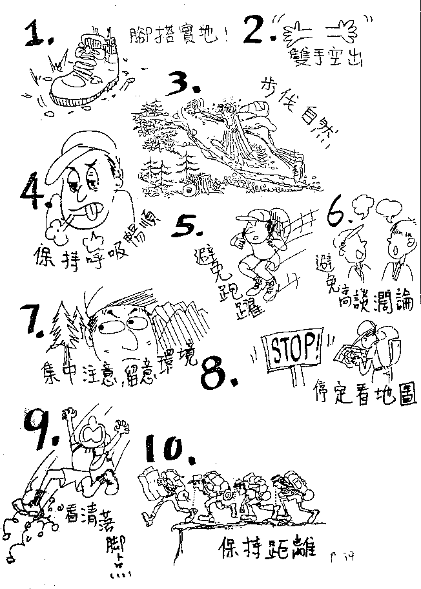 | 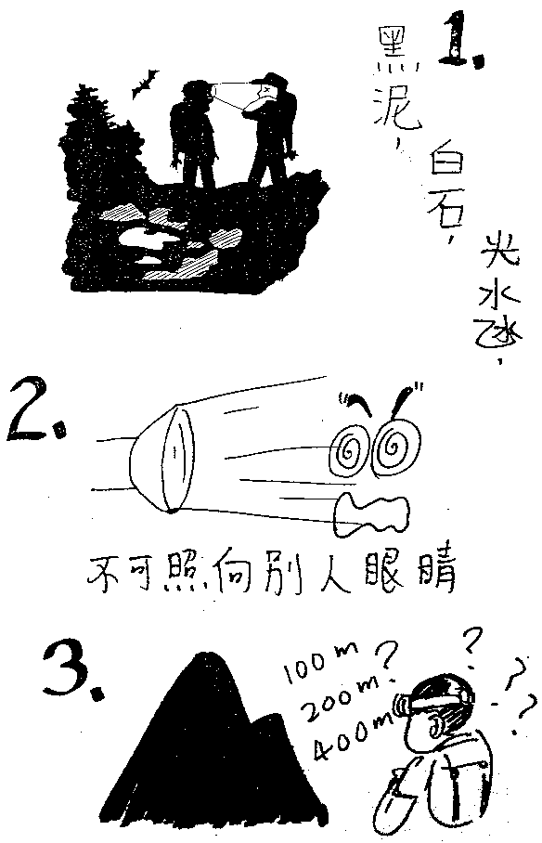
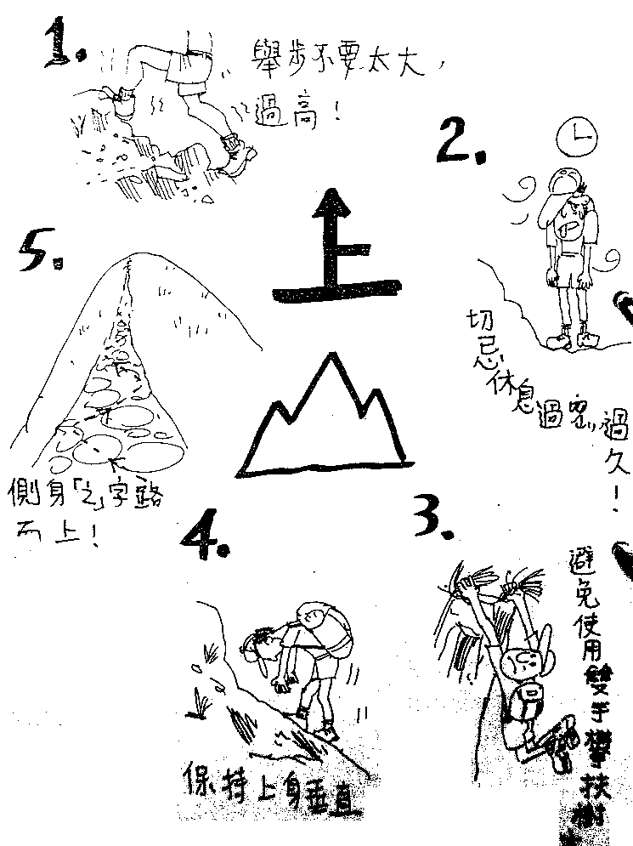 | 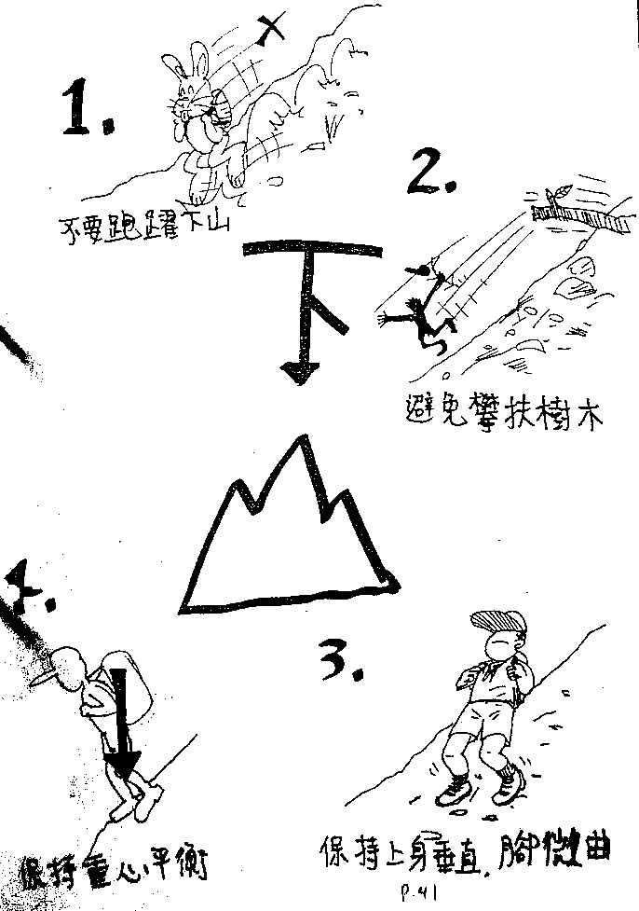
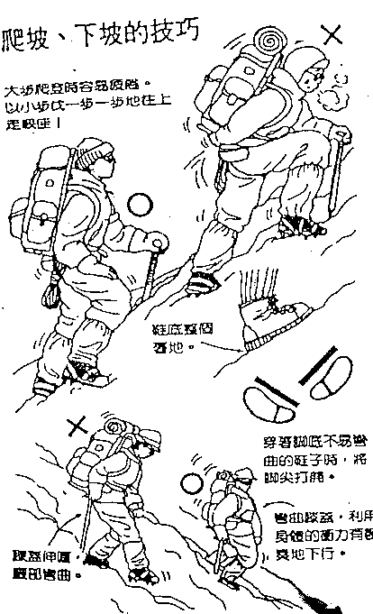 | 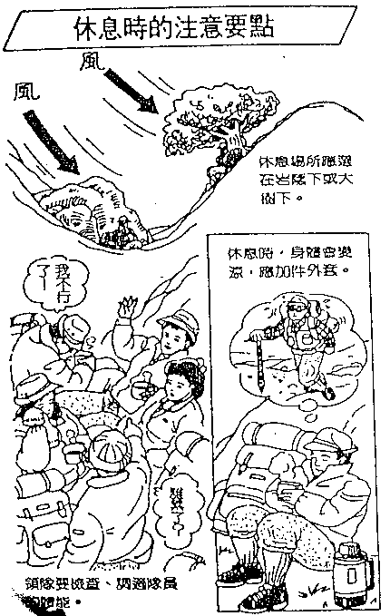

初級繩結

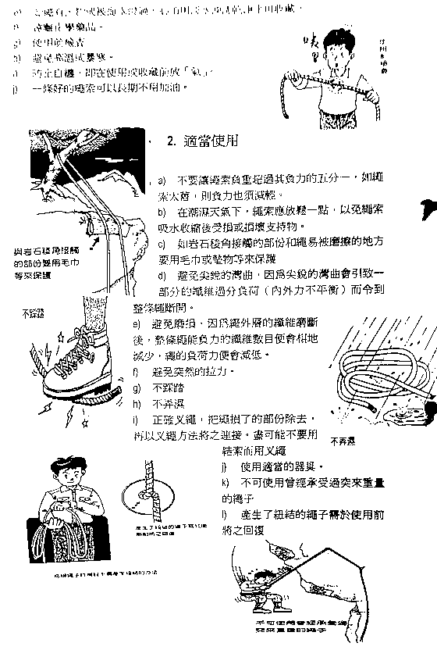

平結 | 
接繩結 | 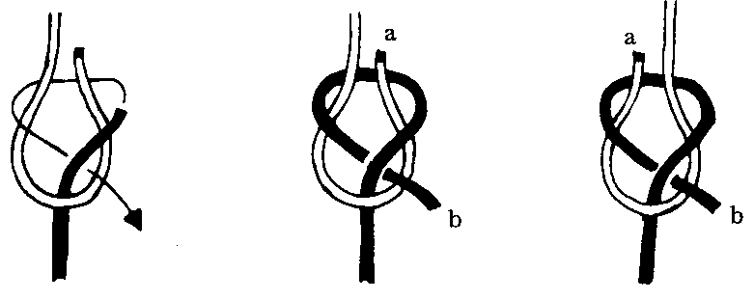
八字結 | 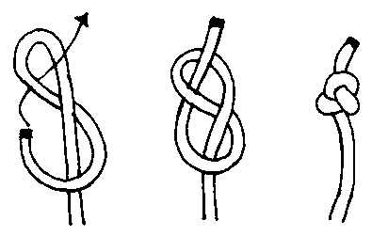
雙套結 | 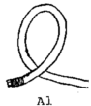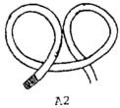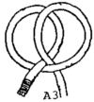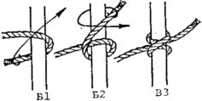
稱人結 | 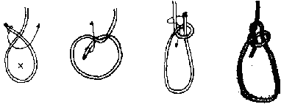
繫木結 | 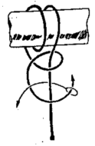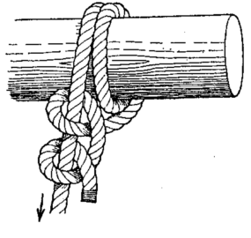
圓周編結 | 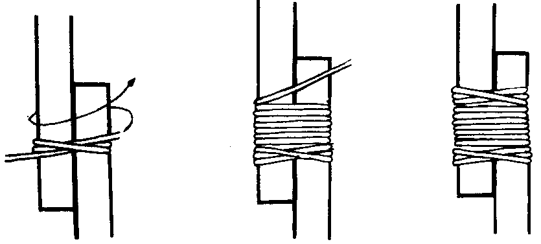
四方編結 | 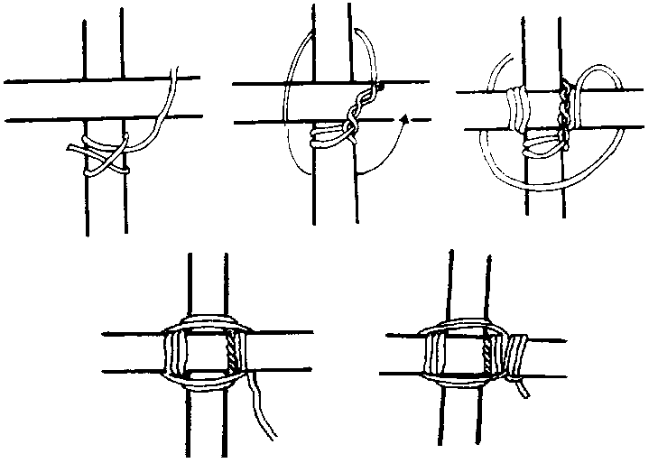

繩結考核紀錄（初級）

日期：

項目 | 審核員簽署 |  | 項目 | 審核員簽署
八字結 |  |  | 四方編結
半結 |  |  | 圓周編結
平結
接繩結
雙套索
稱人結
縮繩結
繫物索
露營物資與背囊

項目 | 小隊物資 | 項目 | 個人物資
露  營  用  品 | 休息營（營柱、營繩、營釘、天幕） | 睡  覺  用  品 | 背囊（鋁外架、內架、無架）
露  營  用  品 | 貯物營（營柱、營繩、營釘、天幕） | 睡  覺  用  品 | 睡袋（羽絨、空心綿、３Ｍ特薄綿）
露  營  用  品 | 大光燈、電油燈、丁烷氣燈、光管 | 睡  覺  用  品 | 地蓆（膠墊、吹氣）、地墊
露  營  用  品 | 鎚仔、手斧、手摺鋸、摺鏟 | 睡  覺  用  品 | 吹氣枕頭
露  營  用  品 | 反光紙、營門名牌 | 睡  覺  用  品
露  營  用  品 | 幼麻繩、白棉繩、勞工手套 | 衣  著  用  品 | 童軍制服、軟帽、旅巾、長襪、黑皮鞋
露  營  用  品 |  | 衣  著  用  品 | 運動衣服、禦寒衣物、便服、毛衣
廚  具  、  食  物  及  清  潔  用  品 | 火水爐、電油爐、氣體爐、酒精爐 | 衣  著  用  品 | 運動鞋、拖鞋、沙灘拖鞋
廚  具  、  食  物  及  清  潔  用  品 | 燃料（火水、電油、丁烷氣、酒精） | 衣  著  用  品 | 內衣衫褲、襪
廚  具  、  食  物  及  清  潔  用  品 | 工具（士巴拿、漏斗、燃料樽、通針） | 衣  著  用  品 | 風衣、雨衣
廚  具  、  食  物  及  清  潔  用  品 | 炊具（煲、煎鑊、鑊鏟、碟） | 衣  著  用  品 | 太陽帽、衣架、防水膠袋
廚  具  、  食  物  及  清  潔  用  品 | 菜刀、萬用刀、摺刀、罐頭刀 | 衣  著  用  品
廚  具  、  食  物  及  清  潔  用  品 | 木鉆板、膠鉆板 | 食  物  及  食  具 | 食具（刀、叉、筷子、湯匙）
廚  具  、  食  物  及  清  潔  用  品 | 湯殼、飯殼 | 食  物  及  食  具 | 個人小食、後備食糧及飲料、白米
廚  具  、  食  物  及  清  潔  用  品 | 打火機、火柴 | 食  物  及  食  具 | 摺刀、萬用刀
廚  具  、  食  物  及  清  潔  用  品 | 食物（菜、肉、飲料） | 食  物  及  食  具 | 水壺連盛水器、熱水壺
廚  具  、  食  物  及  清  潔  用  品 | 調味料（蠔油、士油、鹽、醬料） | 食  物  及  食  具
廚  具  、  食  物  及  清  潔  用  品 | 蛋格、膠盒 | 清  潔  用  品 | 牙刷、牙膏、牙線、嗽口水
廚  具  、  食  物  及  清  潔  用  品 | 水袋、水桶 | 清  潔  用  品 | 面巾、浴巾、肥皂、洗頭水
廚  具  、  食  物  及  清  潔  用  品 | 儲存食物紗櫃 | 清  潔  用  品 | 梳子、鏡子、水杯
廚  具  、  食  物  及  清  潔  用  品 | 清潔用品（洗潔精、潔布、鋼棉） | 清  潔  用  品 | 鬚刨（男用）、衛生巾（女用）
廚  具  、  食  物  及  清  潔  用  品 | 膠桌布（可循環再用）、垃圾袋 | 清  潔  用  品 | 潤唇膏、雪花膏
其  它  小  隊  用  品 | 膠紙、膠水、界刀、剪刀 | 其  它  個  人  用  品 | 個人藥囊、殘存包、針線包
其  它  小  隊  用  品 | 小隊藥囊、針線包、成員資料咭 | 其  它  個  人  用  品 | 指南針、地圖、綱格尺、度路距器
其  它  小  隊  用  品 | 廁紙 | 其  它  個  人  用  品 | 哨子、反光鏡、摩士密碼紙、旗號
其  它  小  隊  用  品 | 收音機、後備電池 | 其  它  個  人  用  品 | 電筒、後備電炟及電池、光管、閃燈
其  它  小  隊  用  品 | 照相機、菲林、閃光燈、攝錄機 | 其  它  個  人  用  品 | 三米／六米繩、打火機／火柴
其  它  小  隊  用  品 | 木棍、竹 | 其  它  個  人  用  品 | 望遠鏡、太陽眼鏡、眼鏡帶
其  它  小  隊  用  品 | 樂器（敲擊、結他、口琴）、歌書 | 其  它  個  人  用  品 | 毛巾、紙巾、手帕、廁紙
其  它  小  隊  用  品 | 小隊箱、文具用品 | 其  它  個  人  用  品 | 白紙及防水筆、個人資料咭
其  它  小  隊  用  品 | 旅旗、團旗、小隊旗、滑輪 | 其  它  個  人  用  品 | 會員証、身份証、學生證
其  它  小  隊  用  品 | 求救用閃燈、環球慧星定位儀 | 其  它  個  人  用  品 | 輕便椅、零用金錢
露營物資與背囊

個人露營用品點算表（只作參考之用）
物品名稱 | 數量 |  | 物品名稱 | 數量
衣物 |  |  | 梳洗用品
１．制服（連帽及皮鞋） |  |  | １．面巾／浴巾
２．活動便服 |  |  | ２．牙刷
３．睡衣 |  |  | ３．梳子
４．內衣衫褲 |  |  | ４．鏡子
５．活動襪／童軍襪 |  |  | ５．鬚刨 （男用）
６．運動鞋／白鞋／行山鞋 |  |  | 衛生巾（女用）
７．拖鞋／沙灘拖鞋
８．手帕／紙巾 |  |  | 其他
９．雨衣（能遮蓋背囊為佳） |  |  | １．背囊
１０．禦寒衣物 |  |  | ２．筆記薄
１１．風褸 |  |  | ３．原子筆
１２．太陽帽 |  |  | ４．電筒（連電池）
 |  |  | ５．後備電池
寢具 |  |  | ６．後備燈泡
１．睡袋 |  |  | ７．個人藥囊
２．吹氣枕頭 |  |  | ８．殘存包
３．膠地蓆／充氣地蓆／地墊 |  |  | ９．哨子
 |  |  | １０．膠袋
食具 |  |  | １１．會員證／身份證
１．水壺 |  |  | １２．零用金錢
２．筷子及湯匙（或刀叉匙） |  |  | １３．萬用刀／摺刀
３．盛水器（或飯碗） |  |  | １４．個人藥物
露營物資與背囊

小隊露營用品點算表（只作參考之用）
物品名稱 | 數量 |  | 物品名稱 | 數量
炊具 |  |  | 營帳
１．套裝炊具（六人套裝） |  |  | １．營幕連地蓆  （營繩、營釘）
２．氣體爐／酒精爐／火水爐／  電油爐 |  |  | ２．儲物營連地蓆  （營繩、營釘）
３．火柴／打火機／點火器 |  |  | ３．天幕
４．丁烷氣／酒精／火水／電油 |  |  | ４．後備營釘
５．菜刀 |  |  | ５．後備營繩
６．膠砧板／木砧板
７．紗櫃 |  |  | 其他
８．水袋 |  |  | １．竹／棍
 |  |  | ２．麻繩／幼白棉繩球
潔具及梳洗用品 |  |  | ３．垃圾膠袋
１．衛生廁紙 |  |  | ４．小隊藥囊
２．水袋 |  |  | ５．氣體燈／電油燈／  火水燈／電池光管
３．碗布 |  |  | ６．收音機
４．牙膏 |  |  | ７．照相機／攝錄機
５．鏡子 |  |  | ８．指南針
６．鞋油 |  |  | ９．後備電池
７．百潔布／鋼棉 |  |  | １０．地圖（包膠套）
８．洗潔精 |  |  | １１．手鋸
 |  |  | １２．摺鏟
 |  |  | １３．手斧
 |  |  | １４．反光紙
 |  |  | １５．小隊箱
 |  |  | １６．小隊旗
 |  |  | １７．糧食
 |  |  | １８．後備糧食
 |  |  | １９．調味料
露營物資與背囊

背囊

選購背囊時需注意可載容量（容量以公升（Ｌ）為單位）及製造物料，按照人體的高度及體重而選購。另須注意袋型設計（Ｖ型較Ｕ型設計省力）。若需穿越矮林或叢林，應選購較矮小的背囊，因太高的背囊會使行動不便，而肩帶的闊度應有兩吋，縫接部位要堅固及每吋應有十針線以上，以及背囊蓋要大（背囊底能開蓋為佳），防水效能則不在之列，因背囊外可加防水背囊套。
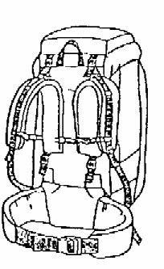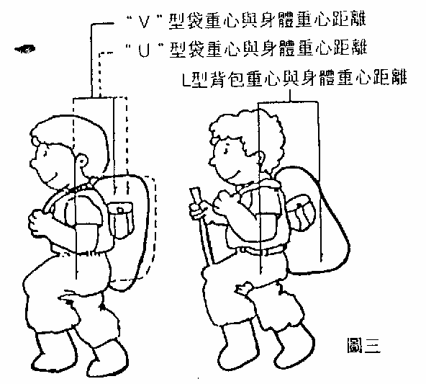
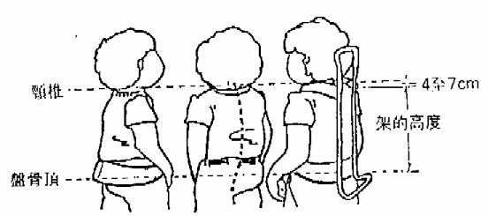

內架背囊 ─ 主要以尼龍及帆布為主，內裝有金屬架以固定整個背囊，是最多人使用的一種，其價錢適中（價格會因應不同類型及牌子而增減），選擇時須由領袖或有經驗人仕提供協助，避免選購一些昂貴及不合用之背囊。內架的好處是可緊貼身體（長時間使用金屬條會按背部體形而改變）、美觀及可將重量平均分配到兩肩，使用者不易感到疲倦。

軟墊背囊 － 背囊內或外則沒有金屬架支持，與普通背囊相似，只是可載容量增加及背部加了厚墊。價錢較為昂貴，但背起時十分舒適，無需擔心影響脊椎及硬物突出（背部有厚軟墊），但夏天及遠足時背脊會比較熱。
露營物資與背囊

好多成員認為，只要背囊有足夠的空間，就能放入物品，無需理會物品的輕重、大小、形狀及存放位置。但最終受若的就是自己，因為這樣會導致，重量不平均、硬物突出及不舒適等影響因素。因此，我們必須按照適當的程序來將物品分配放入背囊，就能避免不必要的影響。
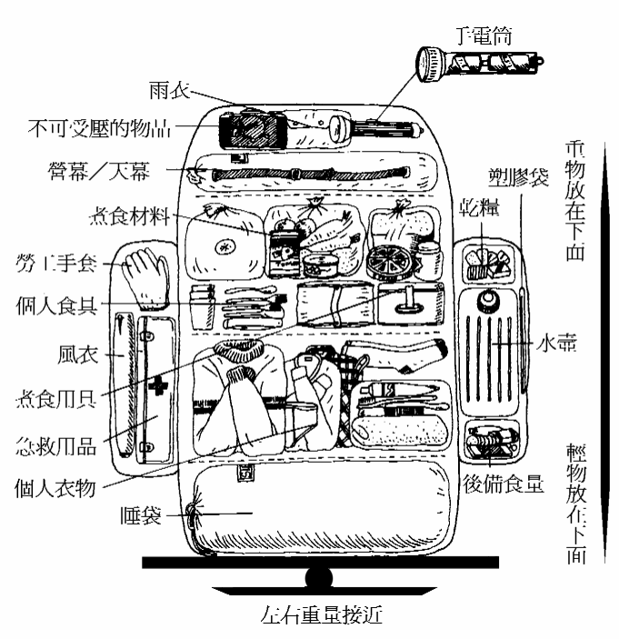
基本方法:
- 重量不可超過體重三份之一。
- 重的物件放在上面，輕的物件放在下面，壓縮減少空間。
- 左右重量保持平行。
- 物件分門別類用防水膠袋包好。
- 易破損的物件，用較軟物件包裹及盡量放在上面。
- 雨/風衣及照明工具心須放在最上面，方便即時取用。
郊野守則

- 效野守則
  - 防止山火。
  - 關緊欄閘。
  - 禁止犬隻亂闖。
  - 沿田邊小路行走。
  - 勿損壞籬芭，圍牆及樹木。
  - 勿亂拋廢物紙屑。
  - 保持食水清潔。
  - 保護大自然生物。
  - 小心公路上車輛。
  - 敬重鄉村生活。

- 根據魚農處郊野公園管理局所訂定之守則如下：
- 切勿隨意生火或破壞自然景物；
- 切勿隨地拋棄廢物，必須保持郊區清潔；
- 切勿染污引水道、河道及水塘；
- 切勿損害野生植物及鳥獸；
- 切勿損壞農作物，必須愛護農物財產；
- 愛護郊區，保持大自然美景。

- 郊野公園則例（節錄）
為更有效地保護香港郊野大自然景物起見，政府已將全港郊野劃為廿一個郊野公園，並定出郊野公園則例，以便對那些不能自律或不顧公德的郊野公園使用者予以法律制裁，如有違反下列任何一項者，將依例罰款或判予入獄。
- 捕捉、擁有或損害受法例保獲的動物；
- 在非指定地方生火或使用燃燒性燈具；
- 隨意拋棄廢物或污染環境；
- 隨意拋棄燃燒中的煙蒂或火柴及其他物品；
- 破壞公共設施如路標、椅等；
- 污染水源、水塘、引水道、溪流等；
- 隨地吐痰或行為不檢；
- 聲波擾人或開收音機、錄音機等，其音量擾及他人寧靜；
- 未經準許，駕駛車輛、電單腳踏車；
- 帶進支受約束及檢疫的狗雙；
- 在指定營地範圍外露營；
- 使用帶有動力玩具如搖控飛機或車輛。

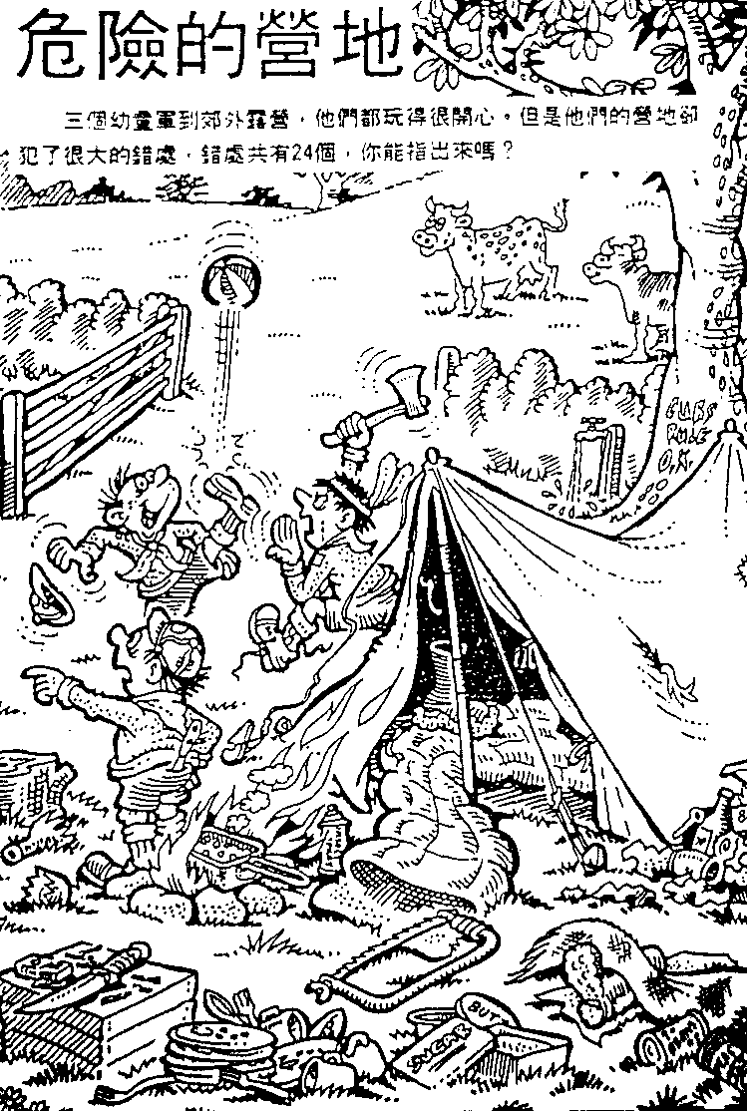
八公里探險旅程

沙田坳(10km)
大埔公路→九龍山健身徑→紅梅谷自然教育徑→沙田坳→沙田坳燒烤區→沙田博康村

城門谷(9.5km)
菠蘿壩→城門示範區→城門水塘主壩→城門緩跑徑→半閒亭→大城石澗→菠蘿壩自然教育徑
→城門郊野公園遊客中心→菠蘿壩

戰地遺跡徑(9km)
大老山近基維爾營→吊草岩→沙田坳→雞胸山→筆架山

西貢大浪遠足徑(12km)
西灣路→西灣→鹹田→大浪→大浪坳→赤徑→北潭坳

柏架山至寶馬山(11km)
柏架山路口→柏架山路→大風坳→畢拿山→小馬山→金督馳馬徑→賽西湖，寶馬山

資料來源：Hiking-All-In-One(香港行山通)

自然教育意義之郊野旅程

元荃古道郊遊徑(12.5km)
荃灣下花山→石龍洪→田夫仔→大棠燒烤場

龍門郊遊徑(8km)

大欖自然教育徑(10km)

圓墩郊遊徑(9km)
青龍頭→圓墩村→吉慶橋→大欖涌水塘→大棠燒烤場

資料來源：Hiking-All-In-One(香港行山通)
社區參與

- 本區童軍區會位置：
- 就近警署：
- 就近醫院：
- 就近消防局：
- 請寫出本區兩個巴士總站位置及其路線

- 當有火警發生時，請寫下你會採取的步驟：
- 當有行人在街上暈倒時，請寫下你應採取的步驟：
- 在網上搜尋兩個本港環保機構的名稱、其機構目的和工作簡介。
  - 名稱： 目的： 作簡介：
  - 名稱： 目的： 工作簡介：
- 到本區大會堂參觀。記下即場節目的名稱。拿取將會上演而又合適我們欣賞的節目宣傳簡介，回來作介紹
  - 即場節目：
  - 將上演節目介紹：
  - 該大會堂還提供了什麼服務：
參與一項文娛活動、表演或展覽
八次體能活動

包括……………

足球
乒乓球
籃球
壁球
網球
跆拳道
緩步跑
健體舞
游泳……等等
其他運動可與相關領袖商討。

